**Тест 1**

**Выполнила Чернякова Валерия, группа 1304**

**БИЛЕТ 4**

**1** Если точка (x,y) отражается относительно оси, перпендикулярной плоскости XY и проходящей через начало координат, то отраженная точка (X,Y) равна:

a) (x, - y) b) (- x, - y) c) (- x, - y) d) (y, x)

**Ответ:** с

**2**. Первый параметр просмотра, который мы должны рассмотреть, это?

1. опорная плоскость вида 2. точка отсчета просмотра 3. окно просмотра 4. вектор сдвига

**Ответ:** 2

**3.** Пусть задан отрезок, соединяющий начало правосторонней системы координат с точкой P(x,y,z). Совместить этот отрезок с помощью поворотов с положительной полуосью Z различными способами и покажите алгебраически, что результаты эквивалентны

- поворот вокруг оси Y до совмещения с плоскостью YZ, затем поворот вокруг оси X до совмещения с осью Z;

- поворот вокруг оси Z до совмещения с плоскостью XZ, затем поворот вокруг оси Y до совмещения с осью Z;

Для каждого из поворотов вычислить sin и cos углов поворотов

**Ответ:**

***Первый способ***

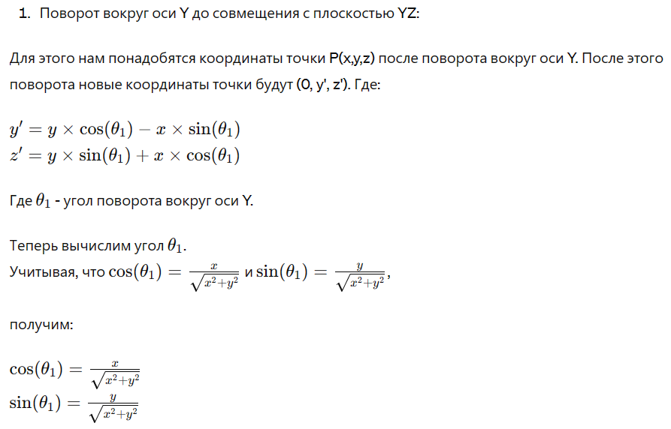

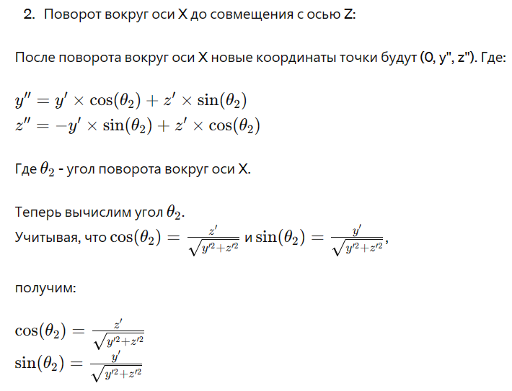

***Второй способ***

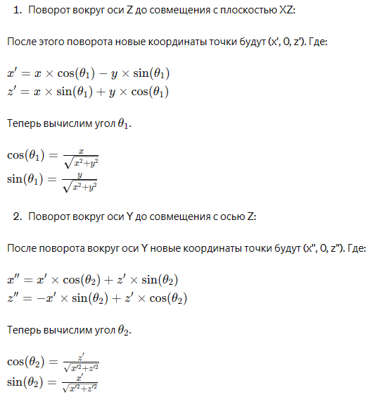

**4.** Если (x,y,w), w=0 , является точкой в однородной системе координат, то ее эквивалентом в двумерной системе является

a) (x, y, 1) b) (x, y, 0) c) (x/w,y/w) d)(x, y, x-y)

**Ответ:** с

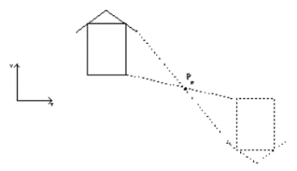**5**. Для заданного 2D многоугольника покажите, как его можно отразить в произвольной точке на плоскости xy. Опишите необходимые преобразования, используя однородные координаты. Вам не нужно умножать матрицы вместе, но напишите полную формулу, как переместить точку многоугольника (x, y) в (x ', y').-

**Ответ:**

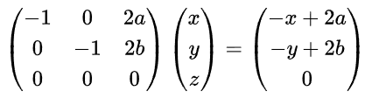

Где a и b координаты точки, относительно которой происходит отражение

-----------------------------------------------------------------------------------------------------------------------

**6**. Какое множество получается в результате линейных сжимающих отображений подобия?

1. Система частиц 2. Динамические объекты 3. Фракталы 4. Аффинных преобразований

**Ответ:** 3

**7.** Объясните, как одну кривую можно аппроксимировать кубическими полиномами и семью контрольными точками для следующих методов: б) B-сплайн

**Ответ:**

Основные шаги аппроксимации кривой кубическими B-сплайнами:

**Первый шаг:**

Выбор контрольных точек

У нас есть 7 контрольных точек, которые определяют форму кривой.

**Второй шаг:**

Определение узлового вектора

Узловой вектор – это последовательность параметров, которая разбивает область определения сплайна. Для кубического B-сплайна, при 7 контрольных точках нужно 11 узлов (количество контрольных точек + степень полинома + 1).

Обычно узлы выбираются равномерно, например,

t=[0,0,0,0,1,2,3,4,4,4,4]

**Третий шаг:**

Формирование базисных функций:

Кубические B-сплайны строятся на основе базисных функций

$$N_{i}^{3}\left(t\right)$$

i – индекс контрольной точки, а 3 – степень сплайна.

Базисные функции вычисляются рекурсивно:

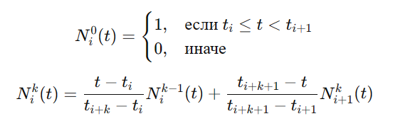

k – степень сплайна

**Четвертый шаг:**

Вычисление координат кривой

Для каждого значения параметра t в пределах области определения узлового вектора, координаты кривой вычисляются как:

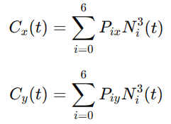

где 𝑃𝑖𝑥​ и 𝑃𝑖𝑦​ – координаты контрольных точек 𝑃𝑖.

8. Самый простой способ заполнения – это исследовать ___ в растре.

(а) 1 пиксель (б) 2 пикселя (в) 5 пикселей (г) Каждый пиксель

**Ответ:** г